Информация МКОУ Сюгютской СОШ им. М. Митарова

по теме: письма АнтиНаркотики

ноябрь 2022 учебный год

Во исполнения приказа за № 06-4702/01-18/21 Министерства образования и науки Республики Дагестан. В школе были организованны ряд мероприятий. На одном из школьны мероприятии заместитель директора по воспитательной работе Курбанов А.Э. информировал учащихся и родителей о необходимости размещения на официальных сайтах школы, а также на информационных стендах в школе сведений о телефоне и адрес электронной почты Управления по контролю за оборотом наркотиков Министерства внутренних дел по республике Дагестан. По которым учащиеся, педагоги и родители могут сообщить, в том числе анонимно, информировать о фактах незаконного оборота наркотических средств, правонарушениях связанных с деятельностью негосударственных организаций , безрецептурной реализации аптечными организациями лекарственных препаратов, а также препаратов «Лирика» и «Тропикамид» подлежащих предметно-качественному учёту.

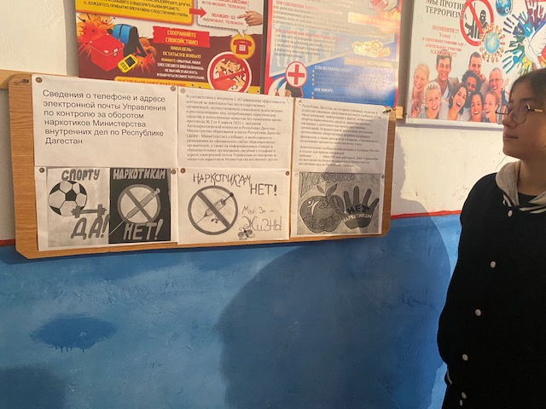
А также сообщил информацию о телефоне 994- 994 и ссылке https://05.мвд.РФ/reguest maih для приёма обращения граждан. Управления по контролю за оборотом наркотиков Министерства внутренних дел по Р

Целью данной работы является создание условий для формирования активно-отрицательной позиции по отношению к наркотикам и вредным привычкам у школьников.

Все профилактические мероприятия были направлены на решение следующих зад

- формирование у школьников установок на ведение здорового образа жизни и улучшение их духовно-нравственной культуры;

- активизация разъяснительной работы среди родителей по вопросам профилактики наркомании.

- проведение работы с родителями, направленной на формирование в семьях здоровье сберегающих условий здорового образа жизни, профилактику вредных привычек;

- предоставление подросткам объективной информации о негативных последствиях приема наркотиков.

2) Работа с педагогическим коллективом (подготовка учителей к ведению профилактической работы; организационно-методическая антинаркотическая работа).

3) Работа с родителями: информирование и консультирование родителей по проблеме наркомании.

4) Работа с социальными партнерами, ответственными за осуществление антинаркотической профилактики.В рамках реализации данного направления разработаны и утверждены: План работы по профилактике наркомании, и пропаганде здорового образа жизни. Вопросы профилактики рассматриваются на педагогическом Совете школы на заседаниях ШМО классных руководителей, на совещаниях при директоре.

С целью своевременного информирования и просвещения родителей и обучающихся в течение нескольких лет работает школьный сайт, постоянно обновляемый, проводятся общешкольные и классные родительские собрания, на которых освещаются вопросы профилактики наркомании, а также безнадзорности и правонарушений несовершеннолетних.

В рамках работы по данному направлению в 2021 - 2022 учебном году в школе проведены мероприятия: выпуск и раздача буклетов «Твоё здоровье – твоё будущее», подготовленных учащимися 9-11 классов, классными руководителями регулярно проводились профилактические беседы с элементами кинолектория на тему «Социальные и медицинские последствия употребления несовершеннолетними наркотических средств, классные часы следующей тематики: «Интернет. Какие опасности могут подстерегать в Сети?», «Жизнь без вредных привычек», «Не будь зависим – скажи «НЕТ», «Здоровым быть модно!»

Учащимися 7-11 классов были выпущены информационно-агитационные плакаты на тему «Моё здоровье – здоровье нации».

- анкетирование учащихся 7-11 классов показало, что большинство из них имеют стойкие представления о негативном влиянии наркотиков на организм человека.

Заместитель директора по ВР: Курбанов А.Э.

МКОУ Сюгютская СОШ им. М. Митарова МО «Хивский район» РД

Сведения о проведении социально-психологического тестирования обучающихся образовательных организаций, направленного на ранее выявление незаконного потребления наркотических средств и психотропных веществ.

Субъект Российской Федерации/наименование муниципального образования | Количество образовательных организаций | Количество обучающихся-участников тестирования, всего | Количество обучающихся, оформившихся в установленном порядке отказ от участия в тестировании, всего | Количество обучающихся, составивших по результатам тестирования групп « социального риска»
 |  |  |  | Всего |  | В тои числе, обучающихся
 |  |  |  | чел | %1 | Оо2  чел | % | ПОО  чел | % | ВО4  чел | %
Республика Дагестан МО «Хивский район» | 1 | 36 | 0 | 0 | 0 | 0 | 0 | 0 | 0 | 0 | 0
Заместитель директора по ВР: Курбанов А.Э.

МКОУ Сюгютская СОШ им. М. Митарова

Сведения о профилактических антинаркотических мероприятиях

Субъект Российской Федерации/наименование муниципального образования | Количество проведённых профилактических антинаркотических мероприятий | Число лиц, вовлечённых в профилактические антинаркотические мероприятия
Республика Дагестан МО «Хивский район | 6 | 8

Заместитель директора по ВР: Курбанов А.Э.

